**第四阶段技能题**

**第三天 图书管理系统项目(一)**

1. 根据八怪网首页提供的接口完成首页的功能

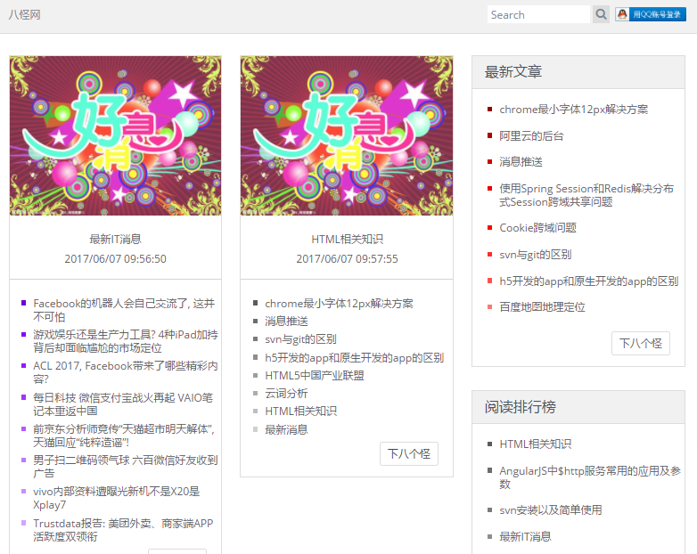

1. 通过Deployd完成图书管理的登陆与注册功能。